Тема «Мамин праздник» Родителям рекомендуется: Рассказать ребёнку о прошедшем празднике 8-е марта – кого поздравляли в этот день. Почему его называют «Мамин день». Побеседовать с ребёнком о том, как он помогает маме.
1.Дыхательная гимнастика:
Игра «Фокусник»
У ребёнка на столе один карандаш . Взрослый предлагает показать «фокус»: покатить карандаш без рук, сильно подув на него. Ребёнок должен для этого присесть на корточки около стола (рот на уровне столешницы).
2. Артикуляционная гимнастика (5 раз каждое упражнение): «Заборчик», «Лопаточка», «Трубочка»», Качели», «Вкусное варенье», «Чашечка», «Иголочка», «Лошадка», «Грибочек», «Дятел», «Молоточек», «Горка».
3. Пальчиковая гимнастика
Бабушка очки надела | Большой палец правой и левой руки вместе с остальными образуют колечко
И на внуков посмотрела | Колечки поднести к глазам

4. Раскрасьте картинки (если ребёнок не справляется, раскрашивает взрослый или помогает).
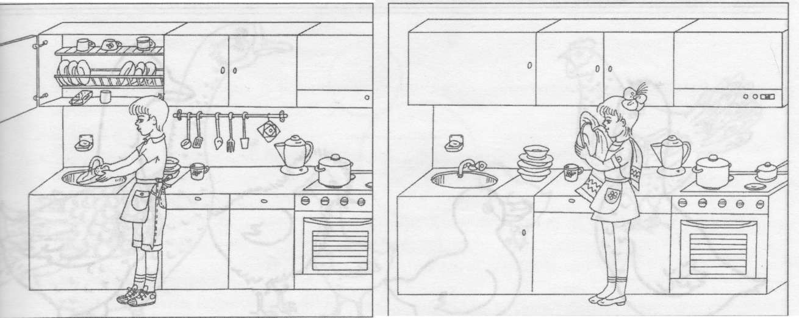

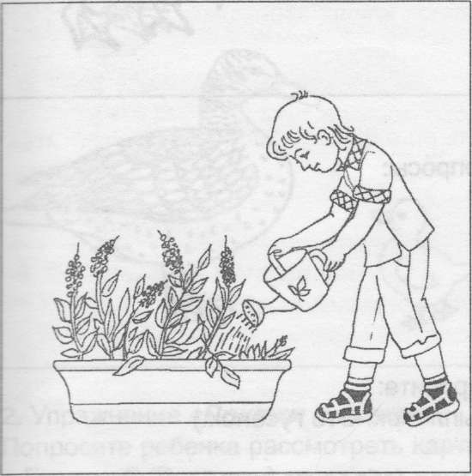
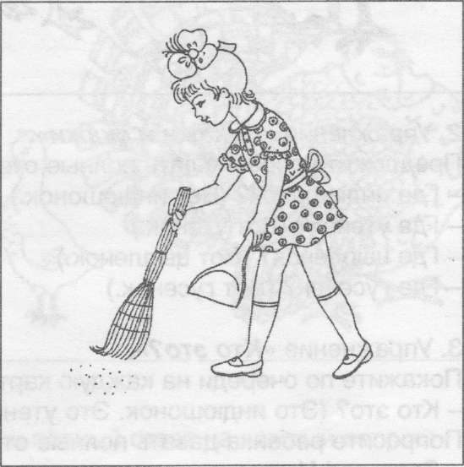

5. Игра «Мамины помощники».
Предложите ребенку дать имена детям и ответить на вопросы, добиваясь полных ответов
- Как зовут мальчика? (Мальчика зовут Паша)
- Что делает Паша? (Паша помогает маме. Паша моет посуду.)
- Как зовут девочку? (Девочку зовут Таня.)
- Что делает Таня? (Таня помогает маме. Таня вытирает посуду.)
- Что делает Петя? (Петя поливает цветы.)
- Что делает Маша? (Маша подметает пол.)
6. Выучите с ребенком стихотворение:
Я маме помогаю – цветочки поливаю, Я маме помогаю - посуду вытираю, Я маме помогаю - пол я подметаю. Маму милую мою Очень сильно я люблю.

